沧州市献县垒头中学2015-2016学年八年级上册《第二章 声现象》测试题（五校联考卷，附答案）
一、选择题（每题3分，共36分）
1．关于声的说法中正确的是 ( )
A．声能传递信息且可以在真空中传播
B．住宅安装双层玻璃窗可以减小室外噪声对室内的影响
C“听诊器”能使人的心脏振动幅度增大，响度增大
D．只有主人说出暗语时才能打开“声纹锁”，其辨别声音的主要依据是音调
2．下列各事物中，不属于声源的是 ( )
A．“声呐”探测敌方潜艇 B．蝙蝠在黑夜中飞行
C．挂在胸前的哨子 D．手臂振动
3．“神六”飞船的成功发射，使人们对宇航员的生活和工作更为关注，宇航员在飞船内可直接对话，但在飞船外工作时，必须借助电子通讯设备才能进行通话，原因是 ( )
A．太空中噪声太大 B．用通讯设备对话方便
C．太空是真空，不能传声 D．声音只能在地面附近传播
4．下列有关声现象的说法正确的是 ( )
A．在城区禁止汽车鸣笛，是在传播过程中减弱噪声
B．蝙蝠的视力很差，它通过接收自己发出的超声波的回声来探测周围的物体
C．弹拨的钢尺振动得越快，发出声音的响度越大
D．打雷时我们先看到闪电后听到雷声，是因为闪电比雷声先发生
5．“呼麦”是蒙古族的一种高超的演唱形式．演唱者运用技巧，使气息猛烈冲击声带，形成低音，在此基础上调节口腔共鸣，形成高音，实现罕见的一人同时唱出高音和低音的现象，下列说法正确的是 ( )
A．“呼麦”中高音、低音指声音的响度
B．“呼麦”中的声音是振动产生的
C．“呼麦”中高音是超声波，低音是次声波
D．“呼麦”中高音和低音在空气中的传播速度不等
6．如果用手按在自行车车铃的金属盖上，无论你怎样用力打铃，铃声也不会清脆，这是因为手按在车铃上时 ( )
A．影响了车铃的正常振动 B．车铃就不会振动
C．没有铃声传出 D．车铃周围就没有了传声介质
7．通过对“声现象”的学习，你认为下列说法中正确的是 ( )
A．只要物体振动就一定能听到声音
B．“震耳欲聋”说明声音的音调高
C．在校园内植树可减弱校外传来的噪声
D．超声波的频率很低，所以人听不到
8．“……驻足倾听，隐隐传来‘威风锣鼓’的节奏，渐渐地鼓声、锣声变得雄壮、喧腾起来，汇成一片欢乐的海洋……”对文中“隐隐传来”的理解中，不正确的是 ( )
A．空气可以传声 B．锣鼓声响度很小
C．观察者离声源很远 D．锣鼓声传播速度很小
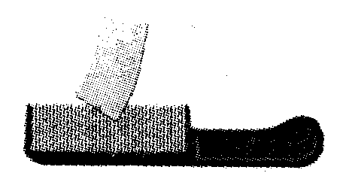
9．如图所示，用一张硬卡片先后快拨和慢拨木梳的齿，听到卡片的声音发生变化．这个实验用来探究 ( )
A．音调是否与声源的振动频率有关 B．声音能否在真空中传播
C．声音能否在固体中传播 D．声音传播是否需要时间

10．在汶川地震救援中，采用了音频生命探测仪，它的多个探头接触废墟，收集废墟下幸存者的微弱呼救声、呼吸声、心跳声等，探测仪将音频信号放大，救援人员就可以发现幸存者．下列说法错误的是 ( )
A．探测仪收集声音信号时利用了固体可以传声
B．幸存者发出的声音与外界噪声的音调、音色不同
C．幸存者能听见探测仪发出的超声波
D．白天噪声较大，探测仪更适合在安静的夜晚使用
11．控制噪声可以从三个方面人手，下面一些关于控制噪声的措施所能起到的作用的说法中，正确的是 ( )
A．摩托车安装消声器是为了在人耳处减弱噪声
B．在城市中禁鸣汽车喇叭是为了阻断噪声的传播
C．体育馆、剧院的内墙要用吸音材料来装饰是为了防止噪声产生
D．在飞机旁工作的人员要佩带有耳罩的头盔是为了在入耳处减弱噪声
12．下列实验与实例中，不能探究出声音的产生或传播条件的是 ( )
A．用手机拨打放在真空中的BP机，BP机显示手机号，却听不到BP机的呼叫声
B．人们先看到闪电，隔一段时间才能听到远处的雷声
C．在鼓面上撒一些泡沫屑，敲鼓时见到泡沫屑不停地跳动
D．登上月球的宇航员即使相距很近，也只能用无线电交谈
二、填空题（每空1分，共29分）
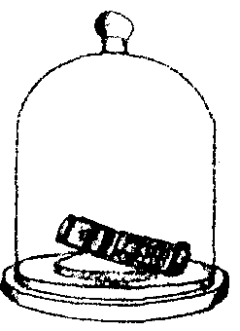
13．声音是由物体的振动产生的．风吹树叶哗哗响，是_________在振动；笛子等管乐器发出动听的声音，是由___________振动产生的
14．听到手机发出的声音时，手机中的发声体在_________．能判断出与我们通话的人是谁，是因为不同人的声音具有不同的_________(音调／响度／音色)．如图所示，把一手机设置为响铃状态，放进真空罩中，用另一手机呼叫罩内的手机，罩内手机信号灯闪烁，但我们听不到手机的铃声，可见声音__________(能／不能)在真空中传播．
15．在中考考场里，开考前监考老师正在强调考试要求．
(1)监考老师的声音是由声带的_________产生的，是通过________传入考生耳中的，传播速度约为_________m／s，考生能分辨出两位监考老师的声音不同，这主要是因为他们各人的_________不同．
(2)考试期间，考点周边禁止鸣笛、禁止施工，这种措施属于在________处减弱噪声．
16．同学们对“高声呵斥”与“低声细语”并不陌生，从物理学角度考虑其中的“高”与
“低”是指________不同；在青年电视歌手大奖赛中，彝族歌手——兰兰的优美歌声受到
了专家的好评，“优美”是指兰兰声音的_________好．
17．声音是以_______的形式传播的；演奏弦乐时，手指在弦上的位置不断变化，这是为了改变琴声的_______．
18．用手机接打电话时，很容易听出熟悉人的声音，这是根据声音的_______判断的；在嘈杂的公共场所戴耳机听MP3，往往需要增大音量，这是增大了声音的_______，若长此以往会使听力下降，有害健康．
19．医生给孕妇做B超，说明声波能够传递_______，医生用超声波除去人体内的结石，说明声波能够传递_______．
20．图中甲、乙是两种声音的波形图，从图形可知：图_______是乐音的波形，图_______是噪声的波形．
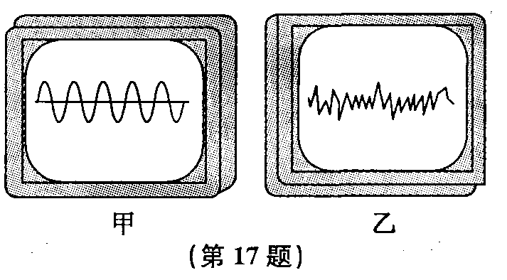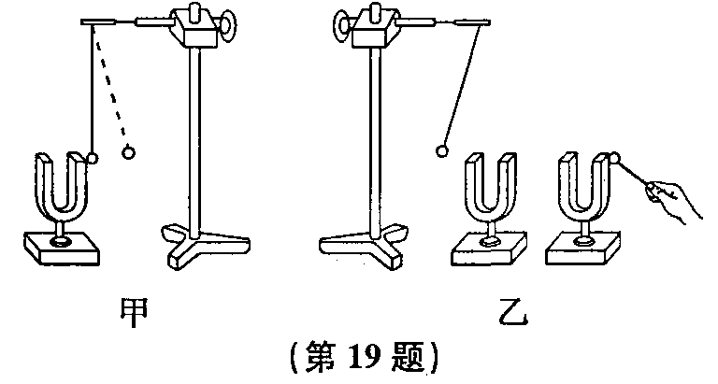
21．在交通繁忙的路口，环保部门有时会安装一种装置来监测路口的“动静”，这种装置的示数会随着声音的变化而变化，如“60、70、80、90”等：
(1)这是反映声音的什么特征？_____________________．
(2)显示的数字的单位是什么？_____________________．
(3)若附近有汽车或者摩托车驶过时，显示屏上的数据将_______（选填“增大”或“减小”）．
22．如图甲所示，用竖直悬挂的泡沫塑料球接触发声的音叉时，泡沫塑料球被弹起，这个现象说明_______________________________；如图乙所示，敲击右边的音叉，左边完全相同的音叉把泡沫塑料球弹起，这个现象说明__________________________________．
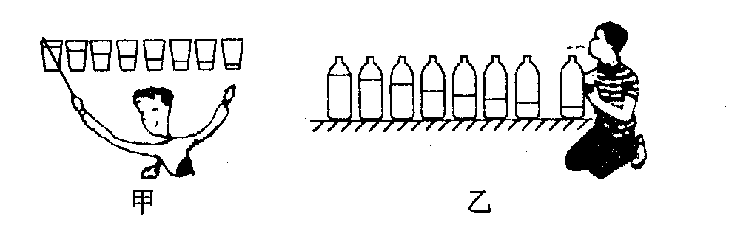
23．声音是由于物体的振动而产生的，但我们看到蝴蝶翅膀在振动时，却听不到因翅膀振动而发出的声音，这是因为蝴蝶翅膀振动的频率_______（选填“低于”或“高于”）20 Hz．这种听不到的声波有很强的破坏性，在这次“5·12”汶川大地震时，600多公里之外的贵阳也有不少市民出现头晕、恶心等症状，就与这种声波有关，我们将这种声波称为_______波．
24．小明取8只同样的玻璃杯，分别装入不同量的水，按水量的多少，从左到右将杯子排在桌子上，如图甲所示．然后用一根细棒依次敲打每只杯子，会发现最右边的杯子音调___________(高些／低些)．小亮用8只同样的可乐瓶，分别装入不同量的水，按水量的多少，从左到右将可乐瓶排在桌子上，如图乙所示．用嘴对着可乐瓶吹气，会发现最右边瓶子音调___________(高些／低些)．
三、实验探究与综合应用题（共35分）
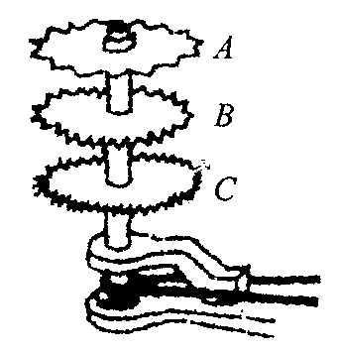
25．（6分）如图所示是安装在同一根轴上的三个发声齿轮．
轴可以在外加动力下匀速转动，将硬纸片放在齿轮边可以发声．
(1)用这套装置可以完成的实验是：验证物体振动发出的声音的音调
与____________的关系．
(2)若轴的转速不变，当硬纸片放在齿轮上时， 齿轮发声的音调最低．
(3)由实验可以得出的结论是：物体振动得越_________，音调就越高．
26．（4分）用牙轻轻咬住铅笔上端，用手指轻敲铅笔下端，注意听这个敲击声，然后张开嘴使牙齿不接触铅笔，手指用与之前同样的力轻敲铅笔下端，比较这两次听到的声音，区别：
(1)这两次声音的最主要的不同点是___________（选填“音调”“响度”或“音色”）不同．

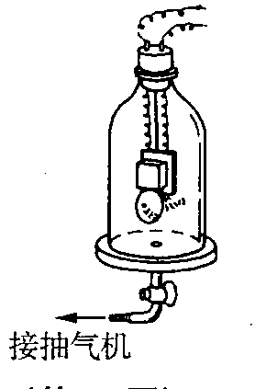
(2)通过这一实验，你认为从中知道了什么？
答：___________________________________．
27．（6分）如图所示，将一只通电的小电铃放在连通于抽气机的玻
璃罩内，请回答下列问题：
(1)用抽气机把玻璃罩内的空气逐渐抽出，将会发现____ ___．
(2)如果把空气又逐渐地通入玻璃罩内，将会发现_____ __．
(3)此实验说明了________________ _____．
28．（8分）为探究声音产生的条件，有人建议利用以下几个实验现象：
(1)从音乐卡片上剪下音乐芯片，并让其发声，然后放入封闭的100 mL的注射器内，当用力向外拉活塞时，音乐声明显减小．
(2)使正在发声的音叉接触水面，水面溅起水花．
(3)吹笛子时，手指按住不同的孔，便会发出不同的声音．
(4)在吊着的大钟上固定一支细小的笔，把钟敲响后将纸在笔尖下迅速拖过，可以在纸上画出一条来回弯曲的细线．
你认为，能说明声音产生的条件的实验现象是哪一个或哪几个？其他现象虽然不能说明声
音产生的条件，但分别说明了什么问题？

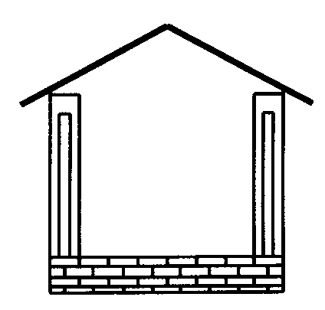

29．（3分）现代建筑中常使用一种叫“真空玻璃”的装置（如图中房屋的墙壁），请利用你所学的声音知识，来解释这种玻璃的优点。

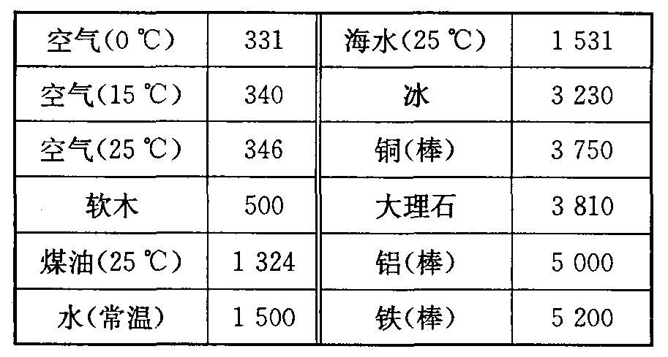
30．（8分）下表是一些介质中的声速(单位 m/s)通过以上数据请你归纳出两个结论
结论一：____________________________．
结论二：____________________________．

参考答案
一、1．B 2．C 3．C 4．B 5．B 6．A 7．C
8．D 9．D 10．A 11．C 12．D 13．B
二、14．声波 音调 15．音色 响度 16．信息 能量 17．甲 乙 18．(1)响度 (2) dB (3)增大 19．发声的物体在振动 空气可以传声 20．低于 次声 21．(1)声音是物体振动产生的 (2)物体振动频率越大，音调越高 (3)振动的振幅越大，声音的响度越大
三、22．(1)振动快慢 (2)A (3)快 23．(1)响度 (2)传声介质不同，声音的响度不同
24．(1)铃声逐渐变小 (2)铃声逐渐变大 (3)声音的传播需要介质
25．能说明声音产生条件的实验现象是(2)(4)；(1)说明声音的传播需要介质；(3)说明音调与频率的关系．
26．(1)声音在不同介质中的传播速度不同 (2)声音在空气中的传播速度随温度的升高而增大 27．由于声音传播的速度小于人步行的速度，所以人将先听到最后一个字的声音，最后听到第一个字的声音，故听到的声音是“吗好你”．
28．(1)机械闹钟 (2)B (3)表二 (4)棉花 泡沫 毛衣 报纸
29．(1)随意拉开橡胶球，放手后让其敲击玻璃板 (2)玻璃球被弹开距离的大小 (3)受敲击时，双层玻璃的振动比单层玻璃的弱 30．(1)ABC ADF (2) 80 1.02

